家用機系統控制器 型號：NI-k60
家用型熱泵熱水機控制器操作說明書
主要技術參數 p.1
使用條件 工作電壓：AC220V±10%，50/60Hz±1Hz.
環境溫度：-20～+75℃ 儲存溫度：-30～+80℃
相對濕度：0～95%RH 溫度精確度：±1℃
控制器符合 GB4706.1-1998 《家用和類似用途電器的安全 第一部分：通用要求》
GB4706.32-1996 《家用和類似用途電器的安全 熱泵、空調器和除濕機的特殊要求》
GB18430. 2-2001 《蒸汽壓縮迴圈（熱泵）機組 戶用和類似用途的冷水（熱泵）機組》
印刷電路板符合GB4588.1和GB4588.2的規定
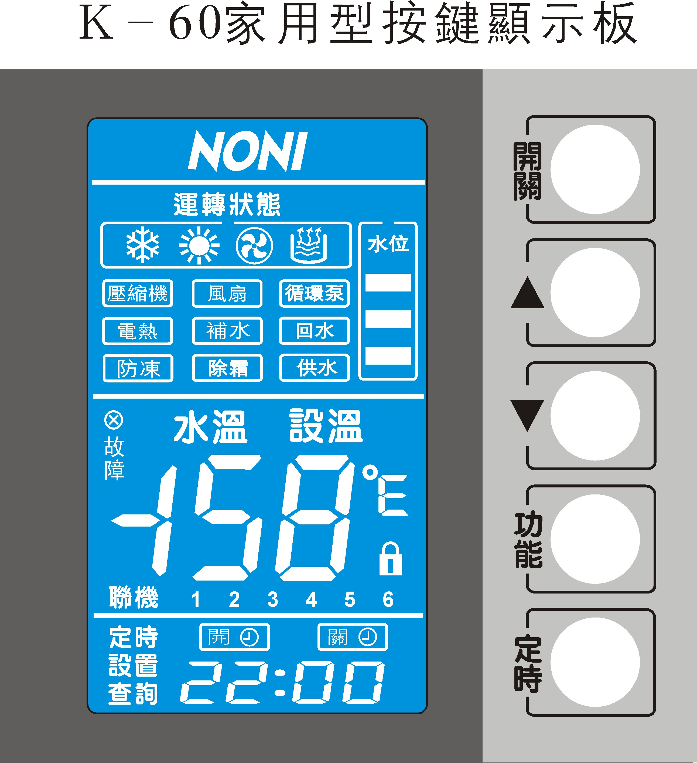
1. 主控板

1、控制板輸入INPUT 高壓壓力開關 低壓壓力開關

2、控制板輸出 壓縮機 (接點電流20A) 電熱 (接點電流20A)

風扇 (接點電流8A) 四通閥 (接點電流8A) 循環泵 (接點電流8A)

3、控制板測量溫度輸入INPUT

1.水箱溫度 2. 盤管溫度 3. 環境溫度 4. 吐出溫度 5. 低壓回流溫度
1.2水溫控制
水溫控制範圍：35-65℃，當設定溫度達到60℃後,如果想再次設置到水溫大於＞60℃,按住▲鍵6秒後可聽到蜂鳴器一聲響放開此鍵，再按一次▲鍵此時水溫最高可設定到65℃。
1.3壓縮機運行控制:
ON

OFF

P2 設定水溫 水溫
2. 輔助電加熱控制
2.1輔助電加熱開啟條件:
A.系統工作在製造熱水狀態; B.水箱溫度+5℃小於等於≤設定溫度;
C.水箱溫度小於45℃; D.環境溫度小於等於≤L5(電熱開啟溫度)時，
※以上條件同時達到則輔助電加熱開ON.

2.2輔助電加熱關閉條件: p.2
A.強制除霜狀態; B.水箱溫度大於等於≥設定溫度;
C.水箱溫度大於等於≥50℃時; D．環境溫度大於＞L5(電熱開啟溫度)時
※以上條件滿足其中任意一條,則輔助電加熱關OFF。(注：當L5設到0時無電熱功能)
3、除霜運轉（在不改變參數情況下系統默認為下列除霜過程，如修改則按修改後除霜方式）
3.1、啟動除霜的條件:
A,製熱壓縮機累計運轉達35分鐘min,且連續運轉超過6分鐘min；
B,室外散熱器銅管溫度低於h2(除霜溫度設定。初始值為-1℃,可設定)；
系統同時達到上面A,B條件則進入除霜, 進入除霜運轉狀態時，液晶面板顯示除霜符號。
C,除霜時運轉狀態:
壓縮機關OFF,風機關OFF,延時50sec四通閥開,再延時40sec壓縮機開ON,循環泵開ON。
3.2、停止除霜的條件
A,在室外盤管溫度大於等於≥h4(停止除霜溫度設定。初始值為12℃,可設定)
B,除霜時間大於等於≥h3(除霜運轉時間設定。初始值為10分鐘,可設定)
注:滿足上面任意一條件，系統停止除霜.具體動作和時序如下圖所示:
C,運行狀態: 壓機關,風機開,延時60 sec四通閥關,再延時30 sec壓機開, 循環泵開。
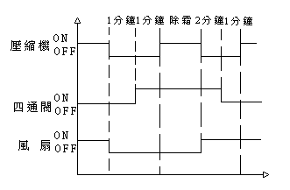
3.3、強制除霜
在系統開機製熱水，壓縮機開啟的情況下,按住▼鍵約8秒鐘,當聽到蜂鳴器“嘟”聲後放開按鍵則立即進入強制除霜狀態，當強制除霜到達所設定的時間或溫度時，系統自動停止強制除霜進入正常製熱水狀態。
4、強制製冷: 當系統待機後，用手按“▼”鍵約8秒鐘，當聽到“嘟”聲後，放開按鍵則進入強制製冷，用手指按“開關”鍵可退出強制製冷。
5、機組循環水泵 系統運轉在製熱模式時，機組開機時水泵開，壓縮機關閉後水泵延遲30秒停。
5-1.電子膨脹閥 的開度是參考蒸發器與低壓回流相較差後所決定開度
6、四通閥 正常開機時四通閥斷電，在壓縮機關機後，四通閥啟動60秒後關閉；以及在除霜時運轉工作。
7、自動運轉：當無面板或面板壞的情況下，系統檢測約1分鐘，確認無面板進入自動控制。
自動控制時：水箱設定溫度=55℃ 水箱溫度偏差值=0 壓機停後重啟溫差=5 除霜啟動溫度=－5℃
除霜時間=10分鐘 除霜停止溫度=20℃
8.．保護
1、壓縮機三分鐘啟動延遲保護,每次壓縮機停後再啟動需延遲3分鐘。
2、高壓壓力保護：當高壓開關斷路且持續5秒鐘後，輸出關OFF，警報顯示故障代碼，當高壓開關接通後停止警報，系統可重新啟動，若一小時內出現三次高壓開關斷路的情況，則輸出關OFF，警報顯示故障代碼，系統不能重新啟動。
3、低壓壓力保護：當低壓開關斷路且持續5秒鐘後，輸出關OFF，警報顯示故障代碼，當低壓開關接通後停止警報，系統可重新啟動，若一小時內出現三次低壓開關斷開路的情況，則輸出關，警報顯示故障代碼，系統不能重新啟動，除霜期間不檢測低壓壓力開關。
4、感測器故障：感測器產生故障(開路或短路)，停止所有輸出,並顯示故障代碼，感測器恢復即恢復工作。
9，操作 p.3
操作面板送電，蜂鳴器長鳴一聲，顯示器顯示，背光微亮，此時按鍵被鎖定，觸摸任何按鍵均無效。
1.按鍵解鎖：按“開關”鍵約3秒鐘，當聽到“嘟”聲後移開手指，此時背光高亮，按鍵被解鎖,沒有鎖鍵符號(當約60秒鐘無按鍵操作，按鍵會自動被鎖定,顯示鎖鍵符號)。
2.開/關機：按“開關”鍵，如果面板在開機狀態則會關機，如果面板在關機狀態則會開機。 ※須60秒延遲後
3.水箱溫度設定：按“▲”或“▼”鍵，”設溫”符號開始閃爍並顯示水箱設定溫度，再按“▲”或“▼”鍵，則水箱設定溫度增加或減少。水箱溫度設置範圍：20度—60度,
4.定時時間設置：按“定時”鍵,進入定時設置方式.
首先設定的是第一段定時的開機“時”，再按“定時”鍵，則設定第一段定時開機“分”，再按“定時”鍵，則設定第一
段定時關機“時”，再按“定時”鍵，則設定第一段定時關機“分”，再按“定時”鍵，則進入到第二段定時設定。直所有定時時間設定完成後退出設置方式。
當所有定時時間設定完成後退出設置方式後，顯示定時開關機圖示，
4．1定時的取消：按“定時”鍵約3秒鐘，當聽到“嘟”聲後鬆開，則可取消定時。
5.時鐘設置：按“定時”鍵8秒鐘，當聽到“嘟”聲後，則可進入現在時間設定。
首先調整的是時鐘的“時”，再按“定時”鍵，則調整時鐘的“分，再按“定時”鍵，則設置完成並退出設置方式。 注:只有在沒有設置定時的情況下才能設置時鐘.
6.強制化霜：當系統開機且壓機啟動後，用手指按“▼”鍵且超過約8秒鐘，當聽到“嘟”聲後移開手指，則系統進入化霜，當盤管溫度到或化霜時間到退出化霜。
7.製冷模式：在制熱水模式下，用手指按“▲”鍵且超過約8秒鐘，當聽到“嘟”聲後移開手指，則進入製冷模式，水溫調節範圍：7℃-30℃，在製冷模式下用手指按“▲”鍵且超過約8秒鐘，則進入制熱模式。
A:功能查詢：
在開機的狀態下,用手指按“功能”鍵，查詢代碼可由A1增加到A9。相應表示如下：
代碼 | 故障
A1 | 蒸發器溫度
A2 | 低壓回流溫度
A3 | 壓縮機吐出溫度
A4 | 環境溫度
A5 | 0
A6 | 0
A7 | 0
A8 | 0
A9 | 電子膨脹閥開度
Er | 故障代碼

B:功能設置：
在開機狀態下, 用手指按“功能”鍵且超過約3秒鐘，當聽到“嘟”聲後移開手指,進入參數設置方式, 參數設置好後，用手指按“功能”鍵，則進入到下一個參數的設置，直到所有參數設置完後退出設置方式。相應表示如下：

設置代碼 | 參數名稱 | 調整範圍 | 初始值
 | 水箱溫度設定 | 20℃─60℃ | 50℃
L1 | 水箱溫度與顯示溫度偏差設定 | 0℃─15℃ | 0℃
L2 | 壓機啟動與設定溫度偏差設定 | 3℃─18℃ | 5℃
L4 | 水箱溫度上限 | 30℃─99℃ | 60℃
L5 | 電熱開啟環境溫度 | 0℃─35℃ | 0（0無電熱）
L8 | 壓縮機電流 | 0-48A | 0（0為不檢測）
L9 | 風扇快速慢速調整預備功能 |  | 0（）
h1 | 除霜週期 | 20分─99分 | 35分
h2 | 除霜啟動溫度設定 | -15℃─1℃ | -1℃
h3 | 除霜運轉時間設定 | 5-20分 | 10分
h4 | 除霜停止溫度設定 | 1℃─40℃ | 20℃
p1 | 電子膨脹閥調節週期 | 20-180 | 30秒
p2 | 電子膨脹閥過熱度 | -8─15 | 0
p3 | 排氣溫度保護設定 | 70℃─135℃ | 90℃
P4 | 除霜時電子膨脹閥的開度  (盤管溫度與低壓回溫相較之差) | 6-55度 | 50度
P5 | 膨脹閥最小開度 | 6-30度 | 15
P6 | 過熱度補償 | 0-12度 | 4

C.故障代碼

 | 故障 | 代碼 | 故障原因
01E |  | 13E
02E |  | 15E | 水箱溫度感測器故障
03E |  | 16E | 蒸發器感測器故障
05E | 高壓開關故障 | 17E
06E | 低壓開關故障 | 18E | 吐出溫度感測器故障
07E |  | 19E
08E |  | 21E | 環境溫度感測器故障
09E | 通訊故障 | 22E
11E |  | 25E
12E | 蒸發器溫度過高 | 28E | 低壓回流感測器故障

八、家用機控制主板配線圖

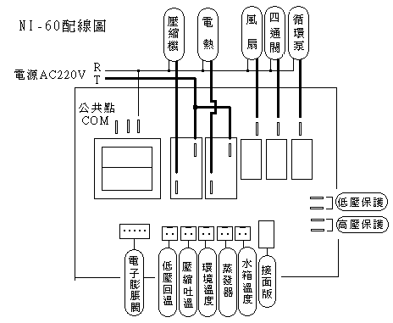 p.4

